69 лет назад
отгремели последние залпы Великой Отечественной, возвестив миру о победе над величайшим злом уходящего века. … С праздником, дорогие ветераны! И пусть в Вашей жизни будет побольше солнечных дней, пусть вам улыбнется удача, счастья и здоровья Вам!

Мы помним! Мы гордимся!
«В Великой Отечественной войне из моей семьи участвовали только мои прадедушки Иван, Василий и Михаил. Все они были простыми солдатами и служили в пехоте. Прадедушка Михаил погиб в первые месяцы войны под Новочеркасском. Прадедушка Василий был серьезно ранен под Ленинградом и из-за этого не смог больше воевать. Прадедушка Иван был водителем. Он прошел всю войну и вернулся домой в 1945 году с орденами. Все они внесли свой вклад в победу нашей Родины».
Арсений Рябов, 7 класс.
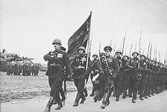
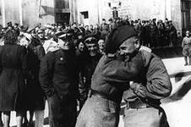
«69 лет прошло с тех пор, как отгремели последние залпы Великой Отечественной войны. И мою семью не обошла стороной эта война.

Моего прадедушку звали Стародубов Сергей Васильевич. Родился он в деревне Голубевая Егорьевского района Московской области в 1905 году, в крестьянской семье.
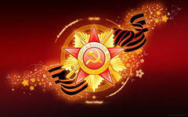
Прадед прошел две войны. В 1939 году ушел на финскую войну, а с июня 1941 года воевал на фронтах Великой Отечественной. Он прошел всю войну рядовым в пехоте, был контужен, получил ранение правой руки и в июне 1945 года вернулся домой. Он награжден 2 медалями «За Отвагу», орденом «Красной Звезды», медалью «За боевые заслуги». У него много медалей за взятие городов, грамот и благодарностей от И. В. Сталина.
Моя семья никогда не забудет о том, что он и миллионы других солдат спасли Мир от фашизма, чтобы мы могли жить под мирным небом.
Я горжусь своим прадедушкой!»
Стародубова Анна, 8 класс.

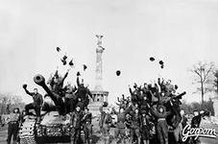
«Мой прадедушка Тихонов Николай Иванович родился в Ленинграде в 1912 году. До войны работал на заводе. В1941 году записался добровольцем на фронт. Дослужился до капитана. Был награжден орденом Александра Невского, орденом Отечественной Войны 1-ой степени, орденом «Красного Знамени», орденом «Отечественной Войны» 2-ой степени, орденом «Славы» 2-ой и3 степеней, медалью «За Отвагу», медалью «За боевые заслуги».
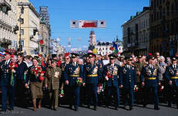
Еще один мой прадедушка Иноземцев Александр Васильевич был призван на военную службу в1942 году. Всю войну прошел рядовым. Награжден орденом «Красной Звезды», медалью «За Отвагу», медалью «За боевые заслуги», медалью «За взятие Берлина», «За победу под Сталинградом». Был ранен 9 мая 1945 года. Он вместе с командой, не зная об окончании войны, отправился разминировать бухту. Их катер подорвался на мине, из всех выжил только он, но ему перебило позвоночник. Его мама поставила его на ноги, и через пять лет он снова смог ходить».

Плетнев Валерий, 10 класс.

